江苏省仪征中学2022届第一学期高三物理压轴力电计算专项（一）
- 左侧竖直墙面上固定半径为的光滑半圆环，右侧竖直墙面上与圆环的圆心等高处固定一光滑直杆。质量为的小球套在半圆环上，质量为的滑块套在直杆上。二者之间用长为的轻杆通过两铰链连接。现将从圆环的最高处由静止释放，使沿圆环自由下滑，不计一切摩擦，、均视为质点，重力加速度求
小球滑到与圆心等高的点时速度的大小。
小球从点下滑至杆与圆环相切的点图中未画出时，小球与滑块的速度之比。
小球从点下滑至杆与圆环相切的点图中未画出的过程中，杆对滑块做的功。
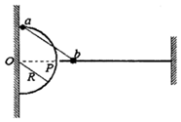

- 如图所示，足够大的水平光滑圆台中央立着一根光滑的杆，原长为的轻弹簧套在杆上，质量均为的、、三个小球用两根轻杆通过光滑饺链连接，轻杆长也为，球套在竖直杆上，现将球测在弹簧上端，当系统处于静止状态时，轻杆与竖直方向夹角已知重力加速度为，弹簧始终在弹性限度内，，。
求轻杆对的作用力和弹簧的劲度系数；
让、球以相同的角速度绕竖直杆匀速转动，若转动的角速度为未知时，、球刚要脱离圆台，求轻杆与竖直方向夹角的余弦和角速度；
两杆竖直并拢，球提升至距圆台高处静止，受到微小扰动，球向下运动，同时、球向两侧相反方向在圆台上沿直线滑动，、、球始终在同一竖直平面内，观测到球下降的最大距离为球运动到最低点时加速度大小为，求此时弹簧的弹性势能以及球加速度的大小。
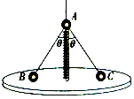

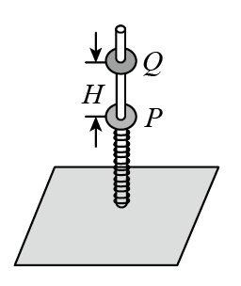
- 如图为某机械装备中的一种智能减震装置，劲度系数为的轻质弹簧套在固定于地面的竖直杆上，弹簧上端与质量为的圆环相连，初始时处于静止状态，且弹簧弹力等于的重力，与杆之间涂有一层能调节阻力的智能材料。在上方处将另一质量也为的光滑圆环由静止释放，接触后发生碰撞碰撞时间极短并一起做匀减速运动，下移距离为时速度减为。忽略空气阻力，重力加速度为。求：
与发生碰撞瞬间时的共同速度的大小；
下移距离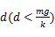时，智能材料对阻力的大小；
下移距离过程中，智能材料对阻力所做的功。

- 回旋加速器是利用磁场和电场共同作用对带电粒子进行加速的仪器．如图甲所示，真空中的形盒半径为，磁感应强度方向垂直加速器向里，大小为，加速器所接电源电压的大小为一粒子源在下极板中心处产生质量为、电荷量为的粒子，粒子初速度可视为零，不计粒子重力及相对论效应．
求粒子能获得的最大动能；
求粒子第次加速后做圆周运动的圆心与的距离；
根据磁场中电荷偏转的规律设计了如图乙所示的引出装置，即在原有回旋加速器外面加装一个圆环，圆环与形盒外表面形成圆环区域，环宽为，在圆环区域内加垂直纸面向里的匀强磁场，让粒子从加速器边缘点恰好能直接偏转至圆环区域外边缘点．求圆环区域所加磁场的磁感应强度大小．
